페이지 디자인 : 시뮬레이션 되는 부분을 크게 보이게 하고 싶어 함.(컴퓨터, 핸드폰, 테블릿에서 사용)
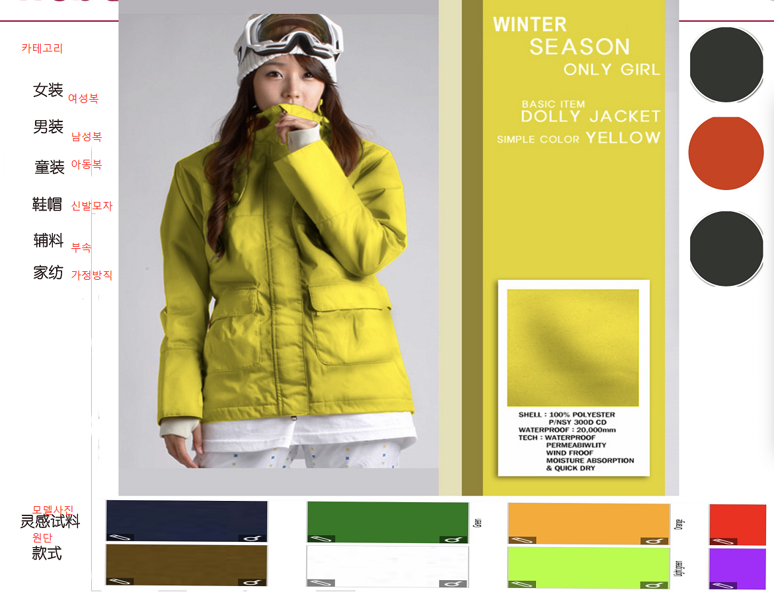

登陆账号： 一个账号只可以登陆一个机器(电脑，手机，平板电脑)；不可以同时登陆多个机器
아이디 로그인: 1개 계정이 동시간에 한 개의 기계(컴퓨터, 핸드폰, 테블릿)에서 만 로그인 가능하도록
账号要有时间限制《年月日》，时间到期了自动关闭
계정 사용 기간은 한정 적이며, 기한이 지나면 자동으로 정지

账号需要用户名手机号自助注册（用手机号注册）
管理者允许开通 以便备注限制时间
계정 아이디는 고객의 핸드폰 번호로 개통되게 하고,
개통시 관리자의 허가하에 개통되게하며 사용기한 표시

上传权限：模特照片-管理者上传(管理者给每个账户上传模特照片)
面料-会员上传（只能看自己上传的面料，不让看别的账户会员）
업로드 권한: 모델사진-관리자 업로드(관리자가 매 계정에 모델사진 업로드)
원단- 회원 업로드（회원은 자기가 업로드한 원단만 볼 수 있으며, 다른 회원들은 볼 수 없음）

